Wi-Fi на стадионе «Лужники» одновременно смогут воспользоваться около 30 тысяч болельщиков
11.08.2015
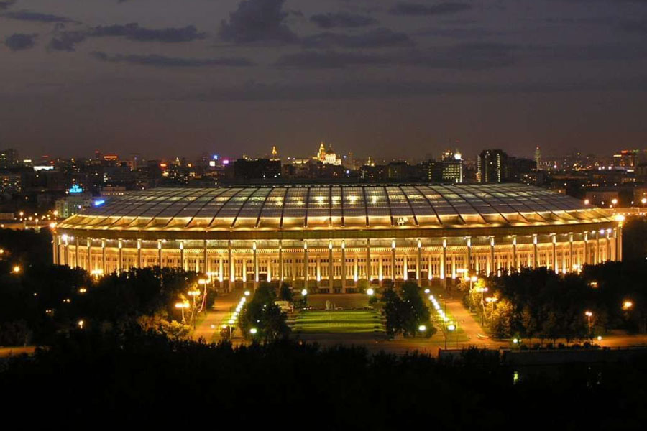
Сетью Wi-Fi, которая появится на Большой спортивной арене (БСА) «Лужники» после реконструкции, смогут одновременно воспользоваться около 30 тыс. болельщиков, сообщила пресс-служба департамента строительства Москвы со ссылкой на главу ведомства Андрея Бочкарева.
«После реконструкции на стадионе «Лужники» появится сеть Wi-Fi, которая будет рассчитана на высокую плотность расположения зрителей», - говорится в сообщении пресс-службы ведомства.
В департаменте пояснили, создание более мощной сети Wi-Fi обусловлено тем, что «плотность распределения абонентов на площади трибун очень высока». Так, согласно международному опыту, беспроводным интернетом на стадионе пользуются от 20% до 30% болельщков. Таким образом, учитывая, что вместимость БСА «Лужники» после реконструкции составит более 80 тыс. человек, необходимо предоставить доступ для 30 тыс. абонентов.
«При разработке сети Wi-Fi для стадиона «Лужники» учитывается фактор высокой плотности - максимальная вместительность арены после реконструкции составит 81 тыс. человек. Болельщики получат возможность воспользоваться высокоскоростным доступом к сети интернет. Предполагается, что решение будет разработано как для мобильных телефонов, так и для планшетов», - сказал А.Бочкарев.
Заммэра по вопросам градостроительной политики и строительства Марат Хуснуллин 4 августа сообщил, что работы по реконструкции БСА «Лужники» выполнены более чем на 50%. По его словам, основной объем работ должен быть выполнен до конца 2016 г., на 2017 г. останется наладка оборудования.
Ранее глава Стройкомплекса отмечал, что по итогам реконструкции вместимость стадиона будет увеличена до 81 тыс. мест, в том числе оборудованных для доступа маломобильных групп граждан. Кровлю «Лужников» оснастят медиаэкраном для счета матчей, флагов участников и другой информации. Помимо этого, на уровне концепции обсуждается вопрос установки на трибунах информационной системы, которая позволит болельщику с помощью мобильного телефона получить различные данные о проходящей на поле игре.

Адрес страницы: http://ostankino.mos.ru/news/detail/2064541.html
Управа Останкинского района города Москвы

